Методические приемы формирования представлений о геометрических фигурах у старшего детей дошкольного возраста

Развитие науки и техники, всеобщая компьютеризация определяют возрастающую роль математической подготовки подрастающего поколения.
Уже в дошкольном возрасте дети начинают знакомиться с миром математики. Они сравнивают предметы по величине, устанавливают количественные и пространственные отношения, усваивают геометрические эталоны, овладевают моделирующей деятельностью и т.д.
Одной из важнейших задач является обучение детей сравнению формы предметов с геометрическими фигурами как эталонами предметной формы. У детей необходимо развивать умение видеть, какой геометрической фигуры или какому их сочетанию соответствует форма того или иного предмета. Это способствует более полному, целенаправленному распознаванию предметов окружающего мира и воспроизведению их в рисунке, лепке, аппликации. Хорошо усвоив геометрические фигуры, ребенок всегда успешно справится с обследованием предметов, выделяя в каждом из них общую, основную форму и форму деталей.
Формирование представлений от геометрических фигурах начинается с непосредственного сопоставления предметов с геометрической фигурой , словесного определения формы предметов. Что помогает отделить модели геометрических фигур от реальных предметов и придать им значение образцов. Для игр и упражнений подбираются предметы с четко выраженной основной формой без каких-либо деталей (блюдце, обруч, тарелка - круглые; платок, лист бумаги, коробка -квадратные и тому подобное). В последствии можно использовать картинки, изображающие предметы определенной формы. Для закрепления геометрических понятий следует проводить дидактические игры или игровые упражнения: «Подбери по форме», «На что похоже?», «Найди предмет такой же формы», «Магазин» и другие. Далее выбирают предметы указанной формы (из 4-5 штук), группируют их обобщают по единому признаку формы (все круглые, все квадратные и так далее). Постепенно детей учат более точному различению: круглые и шаровидные, похожие не на квадрат, а на куб и тому подобное. Позднее им предлагают найти предметы указанной формы в групповой комнате. При этом дается лишь название формы предметов: «Посмотрите, есть ли на полке предметы, похожие на круг», «Путешествие по групповой комнате», «Найдите, что спрятано».
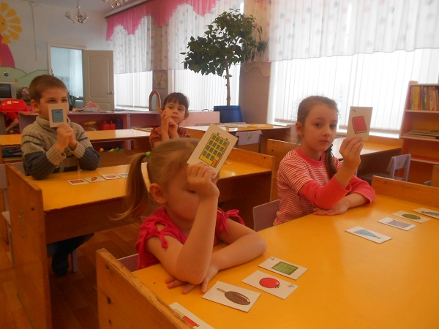
При сопоставлении предметов с геометрическими фигурами нужно использовать приемы осязательно-двигательного обследования предметов. С целью проверки знаний детей особенностей геометрических фигур можно задавать следующие вопросы: «Почему вы думаете, что тарелка круглая, а платок квадратный?», «Почему вы положили эти предметы на полку, где стоит цилиндр?» (игра «Магазин»). Дети описывают форму предметов, выделяя основные признаки геометрической фигуры. В этих упражнениях можно подвести детей к логической операции - классификации предметов.
Следующая задача - научить детей составлять плоские геометрические фигуры путем преобразования разных фигур. Например, из двух квадратов сложить прямоугольник, а из треугольников квадрат. Затем из двух-трех квадратов, сгибая их разными способами получать новые фигуры (треугольники, прямоугольники, маленькие квадраты).
Также важно, упражнять детей в комбинировании геометрических фигур, составлении разных композиций из одних и тех же фигур. Это приучает их всматриваться в форму различных частей любого предмета, читать технический рисунок при конструировании. Из геометрических фигур могут составлять изображения предметов.
На знакомство детей с геометрическими формами отводится несколько занятий. Темы их: сравнение шара и куба, шара и цилиндра, овала и круга, прямоугольника и квадрата и, наконец, треугольников с четырехугольниками.Занятия можно построить таким образом: рассматривание, обследование и сравнение геометрических фигур, затем проводятся различные упражнения на закрепление знаний о свойствах и признаках формы и в заключении детей учат сопоставлять форму предметов с геометрическими эталонами формы.
В первой части НОД воспитатель организует систему обследовательских действий детей с геометрическими фигурами. Последовательно ставит вопросы, обращает внимание детей на особенности и свойства формы, признаки отличия и сходства, подсказывая способы действия, уточняет ответы детей. Например, знакомя детей с прямоугольником, нужно предложить обвести его пальцем, спросить детей, какую фигуру он напоминает, подчеркивая, что у квадрата и прямоугольника есть углы, обратить внимание на их стороны, задать следующие вопросы («Как называются эти фигуры?», «Мы сравниваем квадрат и прямоугольник и узнаем, чем они похожи и чем отличаются», «Возьмите квадрат и обведите его пальцем, что есть у квадрата?», «Что есть у прямоугольника?»).
Для упражнения детей в сравнении круга и овала, квадрата и прямоугольника используются таблицы с изображением данных фигур разного цвета, размера, в разном пространственном расположении. Дети действуют с фигурами, вырезанными из бумаги, картона, фанеры, пластика
Закрепить и уточнить знания детей о геометрических формах, как отмечает, Водопьянов Е.С. позволяют разнообразные упражнения. Например, можно предложить детям вылепить куб, цилиндр, шар из пластилина, вырезать квадраты, прямоугольники, треугольники из бумаги, разделить фигуры на две и четыре части, и наоборот, составить целое из частей, из одних фигур сложить другие (из двух квадратов прямоугольник и другие), выложить ту или иную фигуру из палочек. Так воспитатель предлагает детям сложить треугольник (прямоугольник) из палочек и рассказать, сколько палочек пошло на него, или просит подумать, какие фигуры можно сложить из трех, из шести палочек.
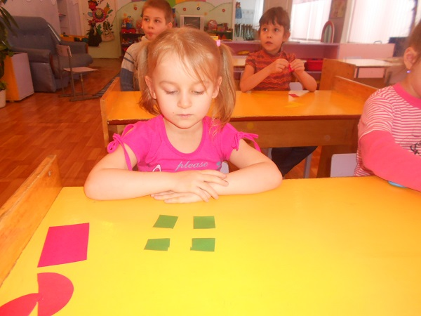
Полезно предлагать детям подобрать фигуры похожие по форме, предложить им подумать, сколько групп получится, а затем выполнить практическое действие.
Детям можно предложить найти ту или иную фигуру по описанию или в играх типа: «Узнай на ощупь» самостоятельно описать фигуру.
В НОД и в совместной деятельности воспитателя и детей проводятся дидактические игры. Например, игра «Каждую фигуру на свое место».
Большое внимание уделяется обучению детей определению формы предметов на основе их сопоставления с геометрическими эталонами формы.
Для игр и упражнений подбираются: птичка-игрушка, матрешка, лимон и др.
Важно, чтобы, оценивая форму предмета, дети устанавливали не только сходство ее с тем или иным геометрическим образцом, но и отличие от него. Проводятся игры: «Что в мешочке», «Найди и промолчи», «Найдите в нашей комнате предметы, похожие на шар», «Кто больше назовет круглых предметов». Дети играют в настольные игры: «Геометрическое лото», «Семь в ряд» и др.
В процессе этих игр необходимо совершенствовать различение, как близких по строению фигур (овал-круг), так и объемных и плоских форм (шар-круг, куб-квадрат), вырабатывать быстроту ориентировки на форму, развивать и поддерживать интерес детей к многообразию форм окружающего мира.
Таким образом, в подготовительной группе детей учат различать близкие по форме фигуры: овал и круг, квадрат и прямоугольник, углубляют знания об их признаках, а также уточняют представления детей об объемных формах: шар, цилиндр, куб. Для этого используются приемы обследования, прокатывания, наложения геометрических фигур друг на друга. Эти приемы способствуют накапливанию детьми богатого сенсорного опыта и совершенствуют навыки обследования формы.

